**Творческая мастерская.**

**Мастер – класс для детей и родителей**

**«Зайчик на пальчик — тряпичная кукла для детей».**

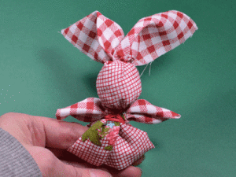

Подготовила воспитатель

1 квалификационной категории

Грибанова Ольга Владиславовна.

**Цель мастер – класса:** Передача личного опыта изготовления игровой куклы «Зайчик» в сфере творческой деятельности.

**Задачи:** Формировать представления об изготовлении народной куклы, как атрибута духовной культуры русского народа; создание игровой куклы по традиционной технологии.

**Материалы:** Прямоугольный лоскут ткани 10 на 20 см; красные нитки; любой наполнитель.

**Ход мастер – класса.**

Предлагаем вам сделать очаровательного зайку. Такого зайчика-на-пальчик много веков делали русские мамушки и нянюшки своим малышам. Как и все тряпичные куклы-закрутки был он не просто игрушкой, а оберегом. Поэтому делали его из старой одежды мамы или папы. Ребенку одевали игрушку на пальчик – и зайка всегда с ним. Не убежит, не потеряется, всегда готов развлечь и выслушать самое важное и сокровенное – не зря же такие ушки длинные. Кстати, в психотерапевтических целях его и сегодня можно использовать. Предложите вашему ребенку «пожаловаться» зайке, или поделиться мечтами. Возможно, зайчишка поможет вашим деткам при адаптации в детском садике. А, может, и вам самим захочется что-то нашептать ему в ушки…

Как и у всех русских национальных тряпичных кукол, у зайки нет «лица». Считалось, что делать куколке лицо нельзя, опасно. Но и в наш век, далекий от суеверий, можно точно сказать, что современным детям такие «безликие» куклы будут полезны. Ведь ребенку ничто не мешает «заставить» зайку смеяться или плакать и сделать это он может лишь силой своего воображения. Магазинные игрушки такого простора не дают. Они жестко диктуют свои правила игры. Вот улыбается она, эта игрушка, и все тут. А ты коленку разбил, больно, а она все равно улыбается – смешно ей! Или натуралистичные куклы-младенцы с вечной гримасой плача на личике. И сколько ты его не корми, сколько не укачивай – все равно плачет. Это же кошмар любой мамы!

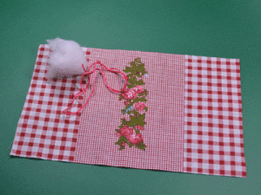Зайчик-на-пальчик делается очень просто. Сделать его самостоятельно может любой. А играть сделанной вами игрушкой с удовольствием будет малыш с двух с половиной – трех лет. Ребенок, конечно и раньше с ней может играть, но очень велик шанс, что он, непременно, захочет попробовать зайку «на зубок».

Вам понадобится:

Прямоугольный кусок ткани

Нитки для завязывания

Синтепон или другая набивка для головы

Шаг 1 Кусок ткани складываем пополам вдоль длинной стороны.

Шаг 2 Складываем угол ткани, вгибая его внутрь.

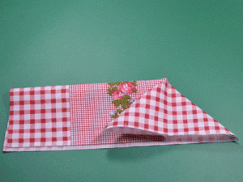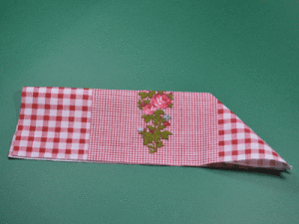

Шаг 3 Завязываем ниткой ушки зайчика.

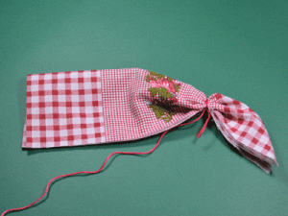

Шаг 4 Вкладываем набивку , не очень много, для головы.

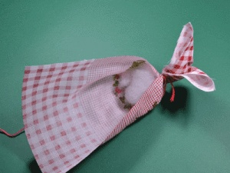

Шаг 5 Завязываем ниткой. Нитку лучше взять длинную и оставить два длинных конца. Позднее мы их используем на обвязки туловища и ручек нашего зайки. 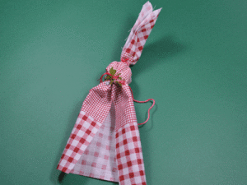

Шаг 6 Нижний кусок материала загибаем по сторонам и скатываем (3-4 закрутки).

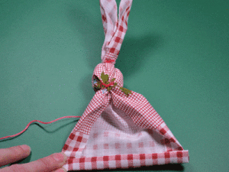

Шаг 7 Закрутку поднимаем вверх к голове – это ручки зайчика.

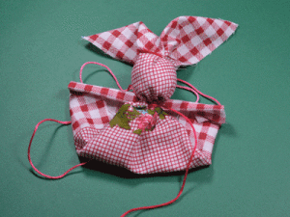

Шаг 8 Обматываем туловище и ручки нитками, оставшимися в шаге 5: крест на крест и на поясе – 2 раза. Это самая сложная операция.

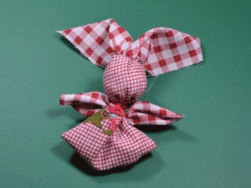

Ручки на запястьях тоже можно обмотать нитками.

Наш зайчик готов. Можно одевать его на пальчик и играть! 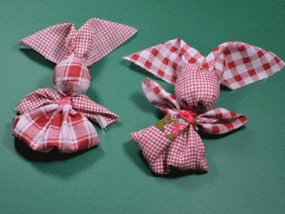

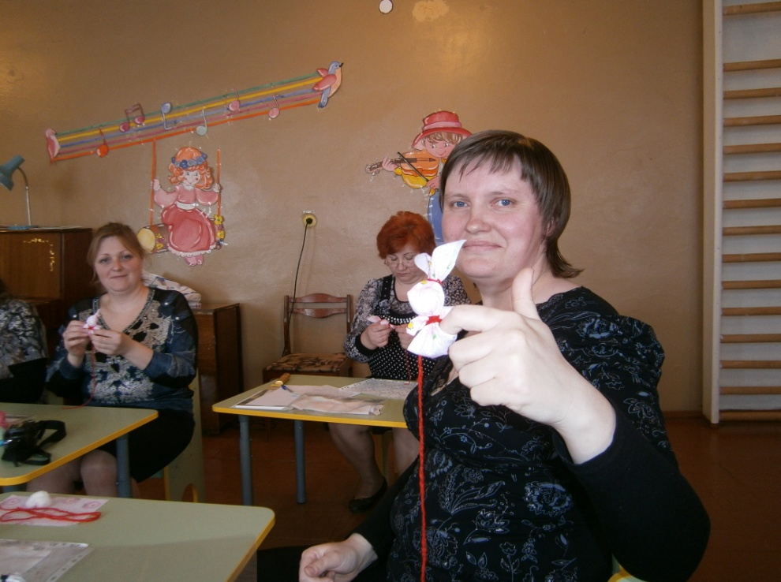

Желаю успехов!